2018 MALİ YILI
YAPI İŞLERİ VE TEKNİK DAİRE BAŞKANLIĞI
FAALİYET RAPORU
Ocak 2019

SUNUŞ
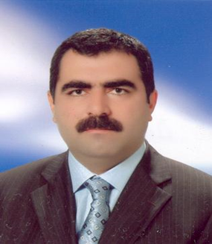

Yapı İşleri ve Teknik Daire Başkanlığı; Rektörlük Makamına bağlı Genel Sekreterlik bünyesinde kurulan ve hizmet veren bir başkanlık olup, tüm Üniversitemizin yapım ve bakım-onarım işlerini takip etmekte ve buna dayalı olarak yayınlanan her türlü Kanunlar, Kanun Hükmünde Kararnameler ile Yönetmelikler, Tüzükler, Genelgeler ve tamimler takip edilmektedir. Daire Başkanlığımız, Üniversitemizin ihtiyaçlarının yerine getirilmesi amacıyla kendisine verilen görev ve sorumlulukları her zaman; en iyi, en hızlı ve en verimli şekilde Üniversitemize bir değer katma amacıyla çalışmaktadır.
Üniversitemiz ihtiyaçları, Daire Başkanlığımıza azımsanmayacak ölçüde görev ve sorumluluk yüklemektedir. Birimimiz; 1 Daire Başkanı, 1 Şube Müdürü, 1 Şef, 1 Bilgisayar İşletmeni, 1 Memur, 4 Mühendis, 1 Mimar, 8 Tekniker, 4 Teknisyen 5 Sürekli İşçi ile faaliyetlerini yoğun ve yorucu çalışma temposu ile her zaman yüksek bir konsantrasyon ve görev bilinciyle devam ettirmektedir.
Bilgilerinize arz ederim.

Abdurrahman DATLI
Yapı İşleri ve Teknik Daire Başkanı

I- GENEL BİLGİLER
Siirt Üniversitesi Rektörlüğü binasında bulunan Yapı İşleri ve Teknik Daire Başkanlığı, 1 Daire Başkanı, 1 Şube Müdürü, 1 Şef, 17 Teknik Personel, 2 İdari Personel, 5 Sürekli İşçi ile faaliyet göstermektedir.
A. Misyon ve Vizyon
Misyon
Kurumun işleyişi ve sürdürülebilirliği için gerekli her türlü yapı, tesis, onarım, bakım, imalat, etüt, proje, keşif, ihale ve denetleme işlerinde yoğun olarak hizmet vermek, mevcut personel ve ekipman ile; sorumlu olduğumuz alanlarda sorunlara olabildiğince çabuk çözüm bulmak, topluma hizmet yoluyla katkı sağlamayı görev kabul etmiştir.

Vizyon

Modern teknikleri kullanarak ülkemizdeki ve diğer ülkelerdeki araştırmacı ve teknolojik gelişmeleri takip ederek Üniversitemizi geleceğe hazırlayabilmek, bilimsel, kültürel ve düşünsel boyuttaki nitelikleri ile deneyimini ortaya koyan uluslararası ölçekte bir üniversite konumuna getirmektir.

B. Yetki, Görev ve Sorumluluklar
2547 sayılı Yükseköğretim Kanunun 51. maddesine göre kurulan idari teşkilatların kuruluş ve görevlerine ilişkin esasları düzenleyen “124 sayılı Yükseköğretim Üst Kuruluşları ile Yükseköğretim Kurumlarının İdari Teşkilatı Hakkında Kanun Hükmünde Kararname” ile teşkil edilen Yapı İşleri ve Teknik Daire Başkanlığı içyapısını oluşturmakta ve bu esaslar dâhilinde hizmet vermektir.
    - Bina ve tesislerin projelerini yapmak ve fizibilitelerini hazırlamak,
    - İhalesi yapılacak işlerin maliyetlerini hesaplamak, ihale işlem dosyalarını hazırlamak,
    - İhaleleri yürütmek ve sonuçlandırmak,
    - İnşaatları kontrol etmek ve bitenleri teslim almak, bakım ve onarım işlerini yürütmek,
    - Kampüsü’n ve diğer İl ve İlçelerdeki okullarımızın su, kanalizasyon, elektrik, haberleşme ihtiyacının kesintisiz olarak sağlanmasına yönelik çalışmaları yürütmek,
    - Kalorifer, kazan dairesi, soğuk oda, elektrik, jeneratör, havalandırma sistemleri gibi tesislerin işletilmesini sağlamak, bakım ve onarımını yapmak ya da yaptırmak,
    - Üniversitemizin yatırım programını ve bu programa yönelik yatırım bütçesini hazırlamak,
    - Üniversitemiz arazi kamulaştırma işlemlerini yapmak,
    - Kampus ve diğer birimlerin peyzaj çalışmalarını yapmak,
    - Üniversitemiz katma bütçe ve bütçe dışı kaynaklardan yapılan ve yapılacak yatırımların rasyonel, en ekonomik ve en güvenli bir şekilde projelerin gerçekleşmesini sağlamak,
    - Bitmiş binaların bakım ve onarım işlerini yürütmek, Üniversitemizin telefon santralinin ve telefon tesisatlarının bakım, onarım ve işletmesini yapmak, Üniversitemizin jeneratör işlerinin bakım, onarım ve işletmesini yapmak.

C. İdareye İlişkin Bilgiler

1- Fiziksel Yapı

Üniversitemiz Yapı İşleri ve Teknik Daire Başkanlığı, Kezer Kampus alanında bulunan Rektörlük Binası A Blokta 12 oda ve 3 depo olmak üzere toplam kullanım alanı 680,32 metrekaredir.
Tablo I.1. Taşınmaz Alanların Dağılımı (Kapalı Alan)
Yerleşke Adı |  | Mülkiyet Durumuna Göre Taşınmaz Alanı (m²) |  |  |  | TOPLAM (m²)
 |  | Üniversite | Maliye Hazine |  | Diğer
Merkez Kampüs |  |  | 15.927,63 |  |  | 15.927,63
Sağlık M.Y.O. |  |  | 2.775,01 |  |  | 2.775,01
Eruh M.Y.O. |  |  | 5.635,88 |  |  | 5.635,88
Kurtalan M.Y.O. |  |  | 1.871,58 |  |  | 1.871,58
Kezer Kampüsü |  | 56.325,00 | 72.794,00 |  |  | 129.119,00
TOPLAM |  | 56325,00 m² | 99.004,10 m² |  | - | 155.329,10 m²

Tablo I.2. Mevcut Fiziki Kapalı Alanların Hizmet Alanlarına Göre Dağılımı (m²)
FONKSİYONLAR |  | TOPLAM KULLANIM ALANI (m²)
Araştırma(R) |  | 908,43
Eğitim(E) |  | 20.693,71
TOPLAM |  | 21.602,14
FONKSİYONLAR |  | TOPLAM KULLANIM ALANI (m²)
Barınma(A) |  | 16.463,63
Diğer(O) |  | 81.740,34
Kütüphane(L) |  | 2.936,56
Sağlık Hizmeti(H) |  | 1.075,77
Sosyal Alanlar(G) |  | 7.431,69
Spor Alanları(S) |  | 3.684,20
Toplantı ve Konferans(C) |  | 4.407,65
Yönetim(M) |  | 15.987,12
TOPLAM |  | 133.726,96

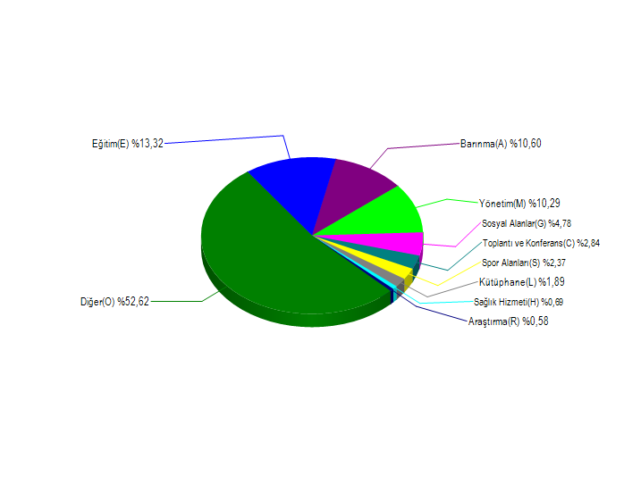

Tablo I.3. Mevcut Fiziki Kapalı Alanların Hizmet Binalarına Göre Dağılımı (m²)
YERLEŞKE ADI | TOPLAM ALAN(m²)
Eruh MYO | 5.635,88
Kezer Kampüsü | 129.119,29
Kurtalan MYO | 1.871,58
Merkez Kampüs | 15.927,33
Sağlık Yüksekokulu | 2.775,02
TOPLAM | 155.329,10

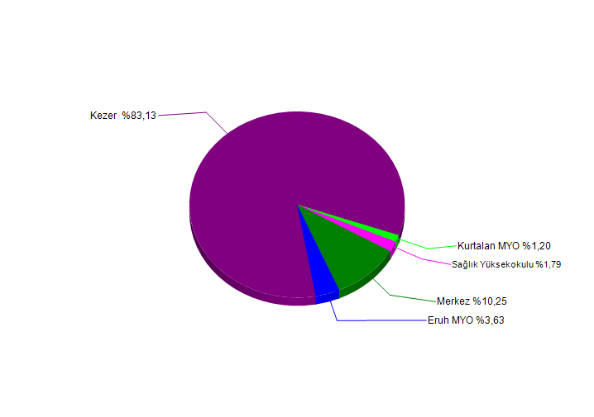

Tablo I.4. Yıllar İtibariyle Öğrenci Başına Düşen Taşınmaz Alanlar
 | 2014 | 2015 | 2016 | 2017 | 2018
Taşınmaz Alanların m² si | 2.311.412,58 | 2.311.412,58 | 2.311.412,58 | 2.226.140,83 | 2.226.140,83
Öğrenci Sayısı | 8117 | 9300 | 12600 | 13364 | 14915
Öğrenci Başına Düşen Taşınmaz Alanların m²'si (Taşınmaz Alanların m²'si/Öğrenci Sayısı) | 284,76 | 248,53 | 183,44 | 166,57 | 149,26

Tablo I.5. Yıllar İtibariyle Öğrenci Başına Düşen Kapalı Alanlar
 |  |  | 2014 | 2015 | 2016 | 2017 | 2018
Kapalı Alanların m² si |  |  | 127031 m² | 126581 m² | 127031 m² | 157531 m² | 155329 m²
Öğrenci Sayısı (Toplam Öğrenci) |  |  | 8117 | 9300 | 12600 | 13364 | 14915
Öğrenci Başına Düşen Kapalı Alanların m² si (Kapalı Alan m²'si/ Öğrenci Sayısı) |  |  | 15,64 | 13,61 | 10,08 | 11,78 | 10,41

1.2. Taşınır Malzeme Listesi
Tablo I.7. Taşınır Malzeme Listesi
Hesap Kodu | I.Düzey Kodu | II. Düzey Kodu | Dayanıklı Taşınırlar | Ölçü Birimi | Miktar
253 | 2 | 10 | Makine ve Aletler | Adet | 1
253 | 2 | 3 | Makine ve Aletler | Adet | 12
253 | 2 | 4 | Makine ve Aletler | Adet | 1
253 | 2 | 5 | Makine ve Aletler | Adet | 1
253 | 3 | 2 | Cihazlar ve Aletler | Adet | 1
253 | 3 | 4 | Cihazlar ve Aletler | Adet | 12
253 | 3 | 6 | Cihazlar ve Aletler | Adet | 1
254 | 1 | 7 | Karayolu ve Taşıtlar Grubu | Adet | 3
255 | 11 | 2 | Demirbaş Niteliğinde Süs Eşyalar | Adet | 10
255 | 2 | 1 | Büro Makine Grubu | Adet | 66
255 | 2 | 2 | Büro Makine Grubu | Adet | 11
255 | 2 | 3 | Büro Makine Grubu | Adet | 1
255 | 2 | 4 | Büro Makine Grubu | Adet | 239
255 | 2 | 99 | Büro Makine Grubu | Adet | 7
255 | 3 | 1 | Mobilya Grubu | Adet | 166
255 | 3 | 2 | Mobilya Grubu | Adet | 7
255 | 8 | 1 | Eğitim ve Demirbaşlar Grubu | Adet | 7

2- Örgüt Yapısı

Üniversitemizin sekiz daire başkanlığından biri olan Yapı İşleri ve Teknik Daire Başkanlığımız idarenin yapım işleri, yapılacak olan işlerin ihale işlemlerini, yatırım bütçesi ile bakım onarım faaliyetlerini yürütmek üzere aşağıda gösterilen alt birimlerden oluşmaktadır.
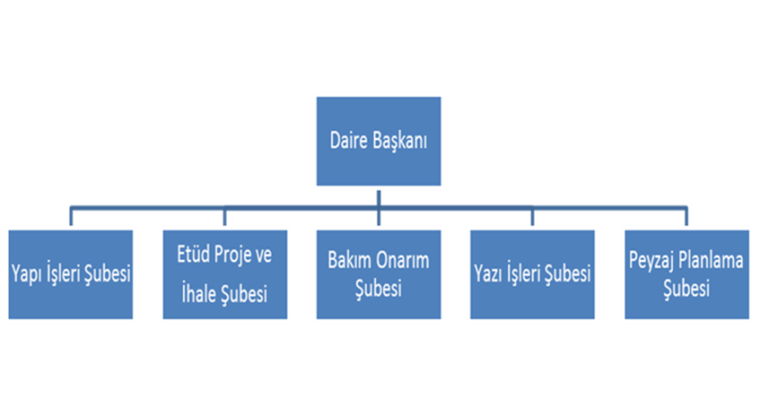
3- Bilgi ve Teknolojik Kaynaklar
Ülkemizde bilgi ve iletişim teknolojilerinin yaygın kullanımı bilgi toplumuna dönüşüm sürecini hızla artırmaktadır. Üniversitemiz bilişim sistemleri açısından, güçlü bir internet altyapısına ve teknolojik donanıma sahip olmayı hedeflemektedir. Üniversitemizin internet sitesinde Yapı İşleri ve Teknik Daire Başkanlığımıza ait web sayfası bulunmaktadır. Burada, Başkanlığımızca yürütülen faaliyetler hakkında bilgi vermenin yanında, güncel mevzuatın takip edilmesi, çeşitli konularda duyurular yapılması sağlanmaktadır. Bilgi kaynaklarımız;
- 657 Sayılı Devlet Memurları Kanunu
- 4734 Sayılı Kamu İhale Kanunu
- 4735 Sayılı Kamu İhale Sözleşme Kanunu
- 5018 Sayılı Kamu Mali Yönetimi ve Kontrol Kanunu
- 6245 Sayılı Harcırah Kanunu
- 5434 Sayılı Emekli Sandığı Kanunu
- 5510 sayılı Sosyal Güvenlik Kanunu
- 6085 sayılı Sayıştay Kanunu
- Vergi Kanunları
- Diğer
3.1-Paket Programları ve Bilgisayarlar

Hakediş ve yaklaşık maliyet hazırlama programı

Maliye Bakanlığı Muhasebat Genel Müdürlüğü tarafından geliştirilen Kamu Bilişim Sistemi.

Maliye Bakanlığı Bütçe ve Mali Kontrol Genel Müdürlüğünce Başkanlığımıza ödeneğin ayrılmasından harcanmasına kadar süreçte e-bütçe sistemi kullanılmaktadır.
bütçesinin ödenek teklif aĢamasından harcama aĢamasına kadar yürütülen ebütçe
sistemi kullanılmaktadır.

Tüm çalışanların işe giriş, işten ayrılış, emeklilik ve sağlık işlemlerini düzenleyen sistem

MYS : Maliye Bakanlığı Muhasebat Genel Müdürlüğü tarafından geliştirilen Harcama Yönetim Bilişim Sistemi.

Tablo I.21. Paket Programları ve Bilgisayarlar
Cinsi |  | İdari Amaçlı (Adet) | Eğitim Amaçlı (Adet) | Araştırma Amaçlı (Adet) | TOPLAM
Paket Programlar |  | 1 |  |  | 1
Masa Üstü Bilgisayar |  | 28 |  |  | 28
Taşınabilir Bilgisayar |  | 2 |  |  | 2

 | Tablo I.22. Yıllar İtibariyle Bilgisayar Sayıları
Cinsi |  | 2014 | 2015 | 2016 | 2017 | 2018
Masa Üstü Bilgisayar |  | 25 | 25 | 25 | 25 | 28
Taşınabilir Bilgisayar |  | 2 | 2 | 2 | 2 | 2
TOPLAM |  | 27 | 27 | 27 | 27 | 30

3.2- Diğer Bilgi ve Teknolojik Kaynaklar
Tablo I.27. Diğer Bilgi ve Teknolojik Kaynaklar
Cinsi | İdari Amaçlı (Adet) | Eğitim Amaçlı (Adet) | Araştırma Amaçlı (Adet) | Toplam
Barkot Okuyucu | 1 |  |  | 1
Baskı Makinesi | - |  |  | -
Fotokopi Makinesi | 1 |  |  | 1
Telefon Makinesi | 22 |  |  | 22
Yazıcı (Barkot Yazıcısı Dahil) | 9 |  |  | 9
Fotoğraf Makinesi | - |  |  | -
Kameralar | - |  |  | -
Tarayıcılar | 2 |  |  | 2

4- İnsan Kaynakları

4.2- İdari Personel

Tablo I.38. İdari Personel (Kadroların Doluluk Oranına Göre) *
 | Dolu | Boş | Toplam
Genel İdari Hizmetler Sınıfı | 5 | 0 | 5
Sağlık Hizmetleri Sınıfı
Teknik Hizmetleri Sınıfı | 17 | 0 | 17
Eğitim ve Öğretim Hizmetleri Sınıfı
Avukatlık Hizmetleri Sınıfı
Din Hizmetleri Sınıfı
Yardımcı Hizmetli Sınıfı
İşçi Sınıfı | 5 | 0 | 5
TOPLAM | 27 | 0 | 27

Tablo I.39. İdari Personelin Kadrolara Göre Dağılımı
Kadro Unvanı | Adet | Kadro Unvanı | Adet
Genel Sekreter |  | Programcı
Genel Sekreter Yardımcısı |  | Çözümleyici
Hukuk Müşaviri |  | Şef | 1
Strateji Geliştirme Dairesi Başkanı |  | Sayman
Personel Dairesi Başkanı |  | Ayniyat Saymanı
Bilgi İşlem Dairesi Başkanı |  | Memur | 1
İdari ve Mali İşler Dairesi Başkanı |  | Ambar Memuru
Sağlık Kültür ve Spor Dairesi Başkanı |  | Bilgisayar İşletmeni | 1
Yapı İşleri ve Teknik Dairesi Başkanı | 1 | Şoför
Şube Müdürü | 1 | Psikolog
Mali Hizmetler Uzmanı Yardımcısı |  | Teknisyen | 4
Laborant |  | Hizmetli
Mühendis | 4 | Sürekli İşçi | 5
Mimar | 1 | Aşçı
Tekniker | 8 | Bekçi

Tablo I.40. Personelin Eğitim Durumu
 | Ortaokul | Lise | Ön Lisans | Lisans | Y.L. ve Doktora
Kişi Sayısı | 1 | 4 | 5 | 17 | -
Yüzde | 4 | 15 | 18 | 63 | -

Tablo I.41. İdari Personelin Hizmet Süresine Göre Dağılımı
 |  | 1-3 yıl | 4-6 yıl | 7-10 yıl | 11-15 yıl | 16-20 yıl | 21 yıl üzeri
Kişi Sayısı |  | 3 | 6 | 12 | 2 | 0 | 4
Yüzde |  | 11 | 22 | 44 | 8 | 0 | 15

Tablo I.42. İdari Personelin Yaş İtibariyle Dağılımı
 | 23 yaş ve altı | 23-30 yaş | 31-35 yaş | 36-40 yaş | 41-50 yaş | 51 yaş üzeri
Kişi Sayısı | 1 | 6 | 8 | 8 | 1 | 3
Yüzde |  | 22 | 30 | 30 | 15 | 3

Tablo I.43. Birimimizde Göreve Başlayan İdari Personel Listesi
Unvanı | Adı Soyadı |  |  | Başlama Tarihi
Bilgisayar İşletmeni | Hüseyin TÜRK |  |  | 22.11.2018
Tekniker | Ömer Sinan DİRİKOLU |  |  | 30.05.2018
Sürekli İşçi (Büro Memuru) | Mehmet Şükrü ŞENYÜZ |  |  | 26.10.2018
Tablo I.44. Birimimizden Ayrılan İdari Personel Listesi
Unvanı |  | Adı Soyadı | Birimi |  | Nedeni
Mühendis |  | Abdullah GENÇ | Batman Üniversitesi |  | Nakil
Bilgisayar İşletmeni |  | M. Zahit SEVGİLİ | Tek. Bil. MYO |  | Görevlendirme
Bilgisayar İşletmeni |  | M. Ali SONER | İlahiyat Fakültesi |  | Görevlendirme

Tablo I.48. Çalışanların Kadın, Erkek Personel Dağılımı Sayıları *
 | Kadın | Erkek | Toplam | K % | E %
İdari Personel | 2 | 25 | 27 | 8 | 92
Akademik Personel | 0 | 0 | 0 | 0 | 0
TOPLAM | 2 | 25 | 27 | 8 | 92

II- AMAÇ ve HEDEFLER
_______________________________________________________________________

A. Birim Amaç ve Hedefleri

Stratejik Amaçlar | Stratejik Hedefler
Stratejik Amaç-1 Yatırım programında yer alan ve devam eden inşaatların tamamlanması, gerekli alt yapı çalışmalarının tamamlanarak hizmet verir hale getirilmesi. | Hedef-1 Yatırım programlarına uyarak, devam eden ve planlanan tüm işleri tam ve eksiksiz uygulamak.
Stratejik Amaç-2 Üniversitemiz hizmet ve eğitim binalarının gerekli bakım, onarım ve tadilatlarını yaparak, üniversitemiz eğitim faaliyetlerini sürekliliğini sağlamak. | Hedef-2Periyodik bakımların yapılarak arıza ve onarım işlerini asgariye indirmek.
Stratejik Amaç-3 Verimli çalışma için iş gücünün arttırılması. | Hedef-3Üniversitemizin tüm yapım, bakım, onarım, ikmal işlemlerinin yapılması için gerekli personel giderlerinin karşılanması

B. Temel Politikalar ve Öncelikler

Plan, program ve bütçeye bağlı çalışarak kaynakları etkin kullanmak ve hedefleri tutturmak, mühendislik ilkelerine ve eğitime önem vermek, kurum kültürüne sahip çıkmak, personelin çalışma koşullarını iyileştirmek.

III- FAALİYETLERE İLİŞKİN BİLGİ VE DEĞERLENDİRMELER

A- Mali Bilgiler

1- Bütçe Uygulama Sonuçları

Tablo III.118. Hazine Yardımı *
 | Bütçe Ödeneği | Serbest Ödenek (b) | Gerçekleşme Durumu% (a*100)/b | Kesin Harcama (a) | Kalan Ödenek | Açıklama
01- Personel Giderleri | 1.749.910,00 | 1.749.910,00 | %100 | 1.749.903,40 | 6,60
02- Sos. Güv. Kur. D. Prim. Giderleri | 251.300,00 | 251.300,00 | %100 | 250.626,01 | 673,99
03- Mal ve Hizmet Alım Giderleri | 332.500,00 | 332.500,00 | % 97 | 321.275,70 | 11.224,30
05- Cari Transferler
06- Sermaye Giderleri | 24.265.000,00 | 24.265.000,00 | % 57 | 13.931.032,34 | 10.333.967,66
TOPLAM | 26.598.710,00 | 26.598.710,00 | % 61 | 16.252.837,45 | 10.345.872,55

Tablo III.121. Ekonomik Sınıflandırma Bazında Yapılan Harcamalar
Ekonomik Kod |  |  |  | Ekonomik Sınıflandırmanın Adı | 2018 Yılı Harcama Tutarı
I | II | III | IV
01 | 1 | 1 | 01 | Personel Giderleri | 90.420,18
01 | 1 | 1 | 02 | Personel Giderleri | 633.680,12
01 | 1 | 2 | 01 | Personel Giderleri | 936.654,80
01 | 1 | 3 | 01 | Personel Giderleri | 7.155,69
01 | 1 | 4 | 01 | Personel Giderleri | 81.991,61
02 | 1 | 6 | 01 | SGK Devlet Primi Giderleri | 152.494,25
02 | 1 | 6 | 02 | SGK Devlet Primi Giderleri | 98.131,76
03 | 2 | 9 | 01 | Bahçe Malzemesi Alımları ile Yapım ve Bakım Giderleri | 212,40
03 | 2 | 9 | 90 | Diğer Tüketim Mal ve Malzeme Alımları | 105.286,10
03 | 3 | 1 | 01 | Yurt İçi Geçici Görev Yollukları | 6.133,93
03 | 5 | 2 | 02 | Telefon Abonelik ve Kullanım Ücretleri | 1.007,60
03 | 5 | 4 | 01 | İlan Giderleri | 44.659,26
03 | 5 | 9 | 90 | Diğer Hizmet Alımları | 13.494,00
03 | 7 | 1 | 90 | Diğer Dayanıklı Mal ve Malzeme Alımları | 3.492,80
03 | 7 | 2 | 01 | Bilgisayar Yazılım Alımları ve Yapımları | 6.500,00
03 | 7 | 3 | 02 | Makine Teçhizat Bakım ve Onarım Giderleri | 23.705,61
03 | 8 | 1 | 01 | Büro Bakım ve Onarımı Giderleri | 98.294,00
03 | 8 | 2 | 01 | Lojman Bakım ve Onarımı Giderleri | 18.290,00
06 | 5 | 1 | 01 | Proje Giderleri | 206.500,00
06 | 5 | 7 | 01 | Müteahhitlik Giderleri (Hizmet Binaları) | 7.540.547,29
06 | 5 | 7 | 03 | Müteahhitlik Giderleri (Lojmanlar) | 4.024.414,15
06 | 5 | 7 | 07 | Müteahhitlik Giderleri (Yol Yapım Giderleri) | 938.258,34
06 | 5 | 7 | 90 | Müteahhitlik Giderleri (Diğerleri) | 206.323,01
06 | 7 | 2 | 01 | İnşaat Malzemesi Giderleri | 16.390,20
06 | 7 | 2 | 02 | Elektrik Tesisatı Giderleri | 22.372,80
06 | 7 | 2 | 03 | Sıhhi Tesisat Giderleri | 148.289,42
06 | 7 | 2 | 90 | Müşavir Firma ve Kişilere Ödemeler (Diğer Giderler) | 16.638,00
06 | 7 | 7 | 01 | Müteahhitlik Giderleri (Hizmet Binası) | 263.022,00
06 | 7 | 7 | 03 | Müteahhitlik Giderleri (Lojmanlar) | 49.678,00
06 | 7 | 7 | 90 | Müşavir Firma ve Kişilere Ödemeler (Diğerleri) | 201.863,16
06 | 7 | 9 | 01 | Müşavir Firma ve Kişilere Ödemeler (Diğer Giderler) | 296.735,97
 |  |  |  | TOPLAM | 16.252.837,45

3- Mali Denetim Sonuçları ve Diğer Hususlar

Tablo III.124. İhale Kanunu Çerçevesinde Yapılan Alımlar
İhale Türü | Mal Alımı |  | Hizmet Alımı |  | Yapım İşi
 | Sayı | Tutar | Sayı | Tutar | Sayı | Tutar
Doğrudan Temin | 15 | 204.254,00 | 23 | 299.774,50 | 36 | 636.628,32
Pazarlık | - | - | - | - | - | -
Açık İhale | - | - | - | - | 6 | 1.988.500,00

m
Tablo III.125. Yıllar İtibariyle Yapılan Açık İhale Sayılar
 | 2014 | 2015 | 2016 | 2017 | 2018
Sağlık Merkezi İnşaatı ve Çevre Düzenleme İşleri Yapım İşi | 1
Merkezi Kütüphane Binası ve Çevre Düzenleme Çalışmaları Yapım İşi | 1
Kapalı Halı Saha, Soyunma Odası ve Açık Spor Tesisleri | 1
37 Daireli Lojman Binasına (3 Blok) Doğalgaz Tesisatı Çekilmesi ve Kombi Takılması İşleri | 1
Rektörlük Binası ve Siirt MYO Kalorifer Kazanları Doğalgaz Dönüşüm İşleri | 1
Siirt Üniversitesi Veteriner Fakültesi Araştırma ve Uygulama Çiftlik İnşaatı Ahır Yapım İşi |  | 1
Siirt Üniversitesi Kezer Yerleşkesi Isı Merkezleri, Kazan Daireleri ve Lojman Binaları Doğalgaz Dönüşüm İşi |  | 1
Siirt Üniversitesi Eruh Meslek Yüksekokulu Kalorifer Kazanı Yenileme İşleri |  | 1
Siirt Üniversitesi Kezer Yerleşkesi İhata Duvarı, Korkuluk İşleri, Trafo, Aydınlatma, Fiberoptik ve Kanalizasyon Hattı Yapılması İşi |  | 1
Siirt Üniversitesi Kezer Yerleşkesi Lojman Güvenlik Kulübesi Yapım İşi |  | 1
Siirt Üniversitesi Kezer Yerleşkesi Rektör Konutu Çevre Düzenleme ve Peyzaj İşleri |  | 1
Siirt Üniversitesi Kezer Yerleşkesi Halı Saha Soyunma Odası ve Açık Spor Tesisleri İkmal İnşaatı Yapım İşi |  | 1
Siirt Üniversitesi İlahiyat Fakültesi ve Çevre Düzenleme Çalışmaları Yapım İşi |  | 1
Siirt Üniversitesi Veteriner Fakültesi Bakım Onarım İşi |  | 1
İstinat duvarlarının mermer ile kaplanması işi |  |  | 1
Kezer yerleşkesi yağmur suyu ıslah, menfez, teras su yalıtımı ve lojman yollarının genişletilmesi işi. |  |  | 1
Siirt Üniversitesi Kezer çayından su alma ve terfi merkezi ile su deposu yapım işi. |  |  | 1
Halı Saha çelik konstrüksiyon ile kapatılması ve onarım işi |  |  | 1
Merkezi Yerleşkede Kreş ve Çevre Düzenlemesi işi |  |  | 1
Kezer Yerleşkesi Yol Kenarına Yeşil Bant Yapılması işi. |  |  | 1
Siirt Üniversitesi Rektörlük Önü Şelale Yapımı ve Havuz Fiskiye ,İstinat Duvarları Yapım İşi. |  |  |  | 1
Siirt Üniversitesi Merkez-Kezer-Eruh-Kurtalan Kampuslerinde Muhtelif Bakım Onarım İşleri Yapım İşi. |  |  |  | 1
Siirt Üniversitesi Kezer Yerleşkesi 100 Adet Lojman İnşaatı ve Çevre Düzenleme Yapım İşi. |  |  |  | 1
Siirt Üniversitesi Kezer Yerleşkesi Sulama ve Ziraat Fakültesi Damlama Alanları Damla Sulama Projesi Yapım İşi. |  |  |  | 1
Siirt Üniversitesi Kezer Yerleşkesi, Merkez Yerleşke, Eruh MYO, Kurtalan MYO'da Bulunan Binalarda Erişebilirlilik Projelerinin Çizilmesi |  |  |  |  | 1
Siirt Üniversitesi Yol,Kaldırım,İstinat Duvarı İhata Duvarı, Aydınlatma ve Muhtelif Onarım İşleri Yapım İşi |  |  |  |  | 1
Siirt Üniversitesi Yeşil Alan Otomatik Sulama Sistemi Yapım İşi |  |  |  |  | 1
Siirt Üniversitesi Büyük Isı Merkezine İlave Kaskad Yapılması |  |  |  |  | 1
Siirt Üniversitesi Engelliler İçin Erişilebilirlik Yapım İşi |  |  |  |  | 1
Siirt Üniversitesi Mühendislik-İktisat Fakültesi Alüminyum Doğrama Yapım İşi |  |  |  |  | 1
TOPLAM | 5 | 9 | 6 | 4 | 6

B- Performans Bilgileri

Tablo III.127. Faaliyet Maliyetleri Tablosu
İdare Adı |  | 38.73 – Siirt Üniversitesi
Performans Hedefi
Faaliyet Adı |  | Yapım işleri
Sorumlu Harcama Birimi |  | Yapı İşleri ve Teknik Daire Başkanlığı
Ekonomik Kod |  | Ödenek
01 | Personel Giderleri | 1.749.903,40
02 | SGK Devlet Primi Giderleri | 250.626,01
03 | Mal ve Hizmet Alım Giderleri | 321.275,70
04 | Faiz Giderleri | 0,00
05 | Cari Transferler | 0,00
06 | Sermaye Giderleri | 13.931.032,34
07 | Sermaye Transferleri | 0,00
08 | Borç verme | 0,00
Toplam Bütçe Kaynak İhtiyacı |  | 0,00
Bütçe Dışı Kaynak | Döner Sermaye | 0,00
 | Diğer Yurt İçi | 0,00
 | Yurt Dışı | 0,00
Toplam Bütçe Dışı Kaynak İhtiyacı |  | 0,00
Toplam Kaynak İhtiyacı |  | 16.252.837,45

IV- KURUMSAL KABİLİYET ve KAPASİTENİN DEĞERLENDİRİLMESİ
- Üstünlükler
      - Yetki, görev ve sorumluluklarının kanun ile belirlenmiş olması
      - Geçerli organizasyon yapısı olması
      - Personel bilgilerinin sürekli kayıt altında olması
      - Kaynaklarını verimli ve maksimumum kullanan bir birim olması

B- Zayıflıklar
- Personel motivasyonunun tam olmaması
- Bakım ve işletmeye yönelik personel yapısının yetersiz olması
- Yapım, bakım, onarım imkânlarının tam sağlanamaması
- Teknik Personel yetersizliği,
- Yerleşkelerin birbirine göre uzak mesafelerde oluşu,
- Birimler arasındaki iletişimsizlik,
- Bakım ve onarım taleplerinin belirlenen tarihler arasında birimler tarafından bildirilmemesi.
- Fiziksel Mekân yetersizliği,
- Çalışan personelin ödüllendirilmemesi
- Üniversite çalışanlarının ücret yetersizliği
- Teknik ve kalifiye personelin önemli ölçüde yetersizliği
- Teknolojik ekipmanların yetersizliği
- Personelin yetersiz oluşundan grup çalışması yapılamıyor olması
- İş yoğunluğundan personelin fuar ve teknik gezilere katılamaması
- Değerlendirme
Başkanlığımızın orta ve uzun vadede hedeflerine ulaşabilmesi için, personel sayımızın arttırılması, örgüt yapımızın tekrar incelenmesi ve organizasyon şemamızın yeniden değerlendirilmesi gerekebilir.
Başkanlığımız, teknolojiyi takip edebilme ve bu teknolojiyi kullanabilme açısından oldukça başarılıdır. Nitekim geçmiş yıllarda bilgisayar, yazıcı, vs. donanım eksikliklerinden kaynaklanan zaman kaybı, malzeme israfı gibi konular şuanda minimuma indirilmiştir.
Yapı İşleri ve Teknik Daire Başkanlığı olarak görev ve sorumluluklarımızı yerine getirmekteyiz. Çevre düzenlemelerinden bakım onarımlara, içme suyundan enerji merkezlerine, santrallerden trafolara, kazan dairelerinden elektrik işlerine kadar birçok konuda faaliyetleri kesintisiz aksatmadan devam ettirebilmek için var gücümüzle çalışmalarımızı sürdürmekteyiz.

V- ÖNERİ VE TEDBİRLER
Üniversitemizin ve Daire Başkanlığımızın gelişim hızı düşünülürse personel sayısının arttırılması ve fiziki çalışma koşullarının iyileştirilmesi sağlanmalıdır. Personel sıkıntısının giderilmesi durumunda Daire Başkanlığımızın veriminin maksimuma yaklaşması sağlanabilecektir.
Mesai dışında personelin çalışmak zorunda kalması halinde, bunu özendirecek uygulamaların geliştirilmesi gerekmektedir.

İÇ KONTROL GÜVENCE BEYANI
Harcama yetkilisi olarak yetkim dâhilinde; Bu raporda yer alan bilgilerin güvenilir, tam ve doğru olduğunu beyan ederim.
Bu raporda açıklanan faaliyetler için idare bütçesinden harcama birimimize tahsis edilmiş kaynakların etkili, ekonomik ve verimli bir şekilde kullanıldığını, görev ve yetki alanım çerçevesinde iç kontrol sisteminin idari ve mali kararlar ile bunlara ilişkin işlemlerin yasallık ve düzenliliği hususunda yeterli güvenceyi sağladığını ve harcama birimimizde süreç kontrolünün etkin olarak uygulandığını bildiririm.
Bu güvence, harcama yetkilisi olarak sahip olduğum bilgi ve değerlendirmeler, iç kontroller, iç denetçi raporları ile Sayıştay raporları gibi bilgim dâhilindeki hususlara dayanmaktadır.
Burada raporlanmayan, idarenin menfaatlerine zarar veren herhangi bir husus hakkında bilgim olmadığını beyan ederim. 28/01/2019
Abdurrahman DATLI
Yapı İşleri ve Teknik Daire Başkanı

